RPN
OGŁOSZENIE O PRZETARGACH USTNYCH NIEOGRANICZONYCH NA ZBYCIE NIERUCHOMOŚCI
STANOWIĄCYCH WŁASNOŚĆ GMINY TRZCIANKA, WYZNACZONYCH NA DZIEŃ

sierpnia 2024 r., od godz. 9.00
SALA SESYJNA URZĘDU MIEJSKIEGO TRZCIANKI
III PRZETARG USTNY NIEOGRANICZONY – nieruchomości gruntowe
( I przetarg wyznaczony na dzień 28 lutego 2024 r. zakończył się wynikiem negatywnym)
( II przetarg wyznaczony na dzień 23 maja 2024 r. zakończył się wynikiem negatywnym)
L.p. |  | Położenie i oznaczenie nieruchomości |  | Pow. nieruchomości, klasa gruntu |  | Księga wieczysta |  | Cena wywoławcza |  | WADIUM
1 |  | Działka nr 3020/10, ark. mapy 39,  Położona w Trzciance ul. Sikorskiego |  | 0,8892 ha RVI |  | PO1T/00009808/4 |  | 890.000,00 zł brutto |  | 178.000,00 zł
 |  | Na obszarze, na którym położona jest nieruchomość nr geod. 3020/10, obowiązuje miejscowy plan zagospodarowania przestrzennego. Zgodnie z miejscowym planem zagospodarowania przestrzennego w południowej części miasta Trzcianki uchwalonym przez Radę Miejską Trzcianki Uchwałą Nr XLVIII/512/22 z dnia 28 kwietnia 2022 r. nieruchomość gruntowa nr geod. 3020/10 przeznaczona jest pod tereny obiektów produkcyjnych, składów, magazynów oraz zabudowy usługowej (oznaczenie P/U5). Na przedmiotowej działce istnieje możliwość wyposażenia w instalację elektryczną. W okresie najbliższych 2 lat planuje się wybudowanie drogi utwardzonej zapewniającej dostęp do całego kompleksu z ulicy Sikorskiego - głównej ulicy wylotowej w kierunku Poznania. W cenę wliczony został podatek VAT 23 %.
2 |  | Działki nr 3047/8, ark. mapy 40,  Położona w Trzciance ul. Sikorskiego |  | 0,4591 ha RV, RVI |  | PO1T/00009808/4 |  | 551.000,00 zł brutto |  | 110.200,00 zł
 |  | Na obszarze, na którym położona jest nieruchomość geod. 3047/8, obowiązuje miejscowy plan zagospodarowania przestrzennego. Zgodnie z miejscowym planem zagospodarowania przestrzennego w południowej części miasta Trzcianki, zatwierdzonym uchwałą nr XLVIII/512/22 Rady Miejskiej Trzcianki z dnia 28 kwietnia 2022 r., przeznaczona jest częściowo pod tereny obiektów produkcyjnych, składów, magazynów oraz zabudowy usługowej (P/U5). Na przedmiotowej działce istnieje możliwość wyposażenia w instalację elektryczną. W okresie najbliższych 2 lat planuje się wybudowanie drogi utwardzonej zapewniającej dostęp do całego kompleksu z ulicy Sikorskiego - głównej ulicy wylotowej w kierunku Poznania. W cenę wliczony został podatek VAT 23 %.
V PRZETARG USTNY NIEOGRANICZONY – nieruchomości gruntowe
( I przetarg wyznaczony na dzień 3 sierpnia 2023 r. zakończył się wynikiem negatywnym,
- przetarg wyznaczony na dzień 13 października 2023 r. zakończył się wynikiem negatywnym,
- przetarg wyznaczony na dzień 28 lutego 2024 r. zakończył się wynikiem negatywnym,
- przetarg wyznaczony na dzień 23 maja 2024 r. zakończył się wynikiem negatywnym)

L.p. | Położenie i oznaczenie nieruchomości |  | Pow. nieruchomości, klasa gruntu |  | Księga wieczysta |  | Cena wywoławcza |  | WADIUM
1 | Działki nr 3020/4 i 3020/9, ark. mapy 39,  Położona w Trzciance ul. Sikorskiego |  | 0,8116 ha RVI |  | PO1T/00009808/4 |  | 811.600,00 zł brutto |  | 162.320,00 zł
1 | Nieruchomość położona w strefie peryferyjnej miasta Trzcianki, w sąsiedztwie terenów niezagospodarowanych o podobnym przeznaczeniu, w sąsiedztwie pojedynczej zabudowy mieszkaniowej, w znacznej odległości od centrum miasta. Kształt działki w miarę korzystny, teren nieruchomości równy. Dostęp do nieruchomości obecnie odbywa się drogą o nawierzchni asfaltowej – ulicą Wieleńską, w przyszłości, w okresie najbliższych 2 lat planuje się wybudowanie drogi utwardzonej zapewniającej dostęp do całego kompleksu z ulicy Sikorskiego - głównej ulicy wylotowej w kierunku Poznania. Nieruchomość położona jest na obszarze mającym możliwość wyposażenia w instalację elektryczną. Zgodnie z miejscowym planem zagospodarowania działki przeznaczone są po tereny obiektów produkcyjnych, składów, magazynów oraz zabudowy usługowej (ozn. symbolem P/U5). Sprzedaż następuje w drodze przetargu ustnego nieograniczonego. Dział III i IV KW PO1T/00009808/4 nie wykazują żadnych obciążeń dot. ww. nieruchomości. W cenę wliczony został podatek VAT 23 %.
2 | Działki nr 3020/12, 3021/7 i 3022/11, ark. mapy 39,  położona w Trzciance ul. Sikorskiego |  | 5,3400 ha RVI, dr |  | PO1T/00009808/4  PO1T/00010357/7 |  | 5.340.000,00 zł brutto |  | 1.068.000,00 zł
2 | Nieruchomość położona jest w strefie peryferyjnej miasta Trzcianki, w sąsiedztwie terenów niezagospodarowanych o podobnym przeznaczeniu oraz w sąsiedztwie lasu, w znacznej odległości od centrum miasta. Kształt działki średnio korzystny, teren nieruchomości równy. Dostęp do nieruchomości obecnie odbywa się drogą o nawierzchni utwardzonej, nieulepszonej, w przyszłości, w okresie najbliższych 2 lat planuje się wybudowanie drogi utwardzonej zapewniającej dostęp do całego kompleksu z ulicy Sikorskiego - głównej ulicy wylotowej w kierunku Poznania. Zgodnie z miejscowym planem zagospodarowania działki przeznaczone są po tereny obiektów produkcyjnych, składów, magazynów oraz zabudowy usługowej (ozn. symbolem P/U4). Sprzedaż następuje w drodze przetargu ustnego nieograniczonego.  Dział III i IV KW PO1T/00009808/4 oraz PO1T/00010357/7 nie wykazują żadnych obciążeń dot. ww. nieruchomości. W cenę wliczony został podatek VAT 23 %.

I PRZETARG USTNY NIEOGRANICZONY – nieruchomości gruntowe

L.p. | Położenie i oznaczenie nieruchomości | Pow. nieruchomości, klasa gruntu | Księga wieczysta | Cena wywoławcza | WADIUM
1 | Działka nr 3047/7, ark. mapy 40, Trzcianka, ul. Gen. Władysława Sikorskiego | 0,4170 ha,  RVI | PO1T/00009808/4 | 463.000,00 zł brutto | 95.000,00 zł
1 | Na działce obowiązuje miejscowy plan zagospodarowania przestrzennego. Zgodnie z miejscowym planem zagospodarowania przestrzennego w południowej części miasta Trzcianki uchwalonym przez radę miejską Trzcianki Uchwałą nr XLVIII/512/22 z dnia 28 kwietnia 2022r. nieruchomość gruntowa nr geod. 3047/7 przeznaczona jest pod tereny obiektów produkcyjnych, składów i magazynów oraz zabudowy usługowej (oznaczenie – P/U1). Kształt nieruchomości w miarę korzystny. Teren nieruchomości równy. W przyszłości, w okresie najbliższych 2 lat planuje się wybudowanie drogi utwardzonej zapewniającej dostęp do całego kompleksu z ulicy Sikorskiego – głównej ulicy wylotowej w kierunku Poznania. Nieruchomość położona jest na obszarze mającym możliwość wyposażenia w instalację elektryczną. Nieruchomość położona jest na obszarze, sąsiadującym z terenami przemysłowymi.

Uwaga!
Prawo własności nieruchomości zbywane jest na podstawie danych z ewidencji gruntów i budynków prowadzonej przez Starostwo Powiatowe, a Nabywca nie będzie występował z żadnymi roszczeniami wobec Zbywającego z tytułu ewentualnej niezgodności w zakresie rodzaju użytków oraz ewentualnej różnicy w powierzchni zbywanych nieruchomości, jeżeli po zbyciu geodeta wykaże inną powierzchnię, niż jest to oznaczone w dokumentach Starostwa Powiatowego. Okazanie punktów granicznych nieruchomości może nastąpić na życzenie i wyłączny koszt Nabywcy.
- Ogłoszenie o przetargu zostaje podane na tablicy ogłoszeń w siedzibie Urzędu Miejskiego Trzcianki, na stronie internetowej: www.trzcianka.pl, www.bip.trzcianka.pl w zakładce „przetargi – nieruchomości”.
- Szczegółowe informacje na temat przetargu można uzyskać w siedzibie Urzędu Miejskiego Trzcianki, ul. Sikorskiego 7, pok. nr 205, oraz pod nr telefonu:
67 352 73 66 lub 67 352 73 40.
- Warunkiem przystąpienia do przetargu jest wniesienie wadium na konto Gminy Trzcianka Bank PEKAO S. A. I/oddział Trzcianka 36 1240 3741 1111 0000 4456 5295, najpóźniej do dnia 01.08.2024 r. Dniem wniesienia wadium jest dzień wpływu wadium na rachunek Gminy Trzcianka. Przy dokonywaniu wpłaty należy wyraźnie określić nr działki i położenie nieruchomości, której dotyczy wadium.
- Uczestnicy przetargu obowiązani są posiadać następujące dokumenty: tożsamości, potwierdzenie wniesienia wadium, a podmioty inne niż osoby fizyczne dodatkowo wyciąg z właściwego rejestru oraz pełnomocnictwo do udziału w przetargu. W przypadku małżonków do dokonywania czynności przetargowych konieczna jest obecność obojga małżonków lub jednego z nich z pełnomocnictwem (oryginał) drugiego małżonka, zawierającym zgodę na uczestnictwo w przetargu w celu odpłatnego nabycia nieruchomości – dotyczy również osób fizycznych prowadzących działalność gospodarczą. Wniesienie wadium przez uczestnika przetargu jest równoznaczne z potwierdzeniem przez niego faktu zapoznania się z aktualnym stanem nieruchomości i z możliwościami jej zagospodarowania i akceptacją bez zastrzeżeń. Wadium wniesione przez osobę ustaloną jako nabywca nieruchomości zalicza się na poczet ceny sprzedaży. Najpóźniej w terminie 21 dni od dnia rozstrzygnięcia przetargu osoba ustalona jako Nabywca nieruchomości, zostanie zawiadomiony o miejscu i terminie zawarcia umowy notarialnej. Skutkiem uchylenia się nabywcy od zawarcia umowy sprzedaży w wyznaczonym terminie jest utrata wpłaconego wadium.
- Nabywca nieruchomości zobowiązany jest do realizacji na własny koszt niezbędnego dla zamierzonej inwestycji uzbrojenia technicznego. W przypadku kolizji projektowych związanych z istniejącym uzbrojeniem, nabywca przeniesie je we własnym zakresie i na własny koszt, po dokonaniu przewidzianych prawem uzgodnień i uzyskaniu pozwoleń. Burmistrz Trzcianki zastrzega sobie prawo odwołania przetargu w przypadku wystąpienia uzasadnionych przyczyn.
- Umowy zawarcia sprzedaży nieruchomości pomiędzy Nabywcami a Gminą Trzcianka odbywają się w wybranej przez Zbywającego kancelarii notarialnej.
- Przed przystąpieniem do przetargu należy zapoznać się z Zarządzeniem Nr 70/13 Burmistrza Trzcianki z dnia 14 maja 2013 r. oraz Zarządzeniem Nr 103/23 z 31 sierpnia 2023 r. w sprawie ustalenia regulaminu przetargów na sprzedaż lub oddanie w użytkowanie wieczyste nieruchomości stanowiących własność Gminy Trzcianka, dostępnym na stronie internetowej: www.bip.trzcianka.pl, w zakładce „Zarządzenia Burmistrza”, lub w siedzibie Urzędu Miejskiego Trzcianki, pok. nr 205, oraz wypełnić formularz udziału w przetargu dostępny na stronie internetowej: www.bip.trzcianka.pl, w zakładce „Załatwianie spraw”/„Gospodarka nieruchomościami” lub w siedzibie Urzędu Miasta Trzcianki, pokój nr 205.
- Nabywca obciążany jest kosztami sporządzenia umowy przeniesienia własności nieruchomości.
- Przetargi rozpoczną się od godz. 9:00.
- Termin wywieszenia ogłoszenia od dnia 05.06.2024 r. do dnia 08.08.2024 r.
Burmistrz Trzcianki / - / Krzysztof W. Jaworski

działka nr 3020/10
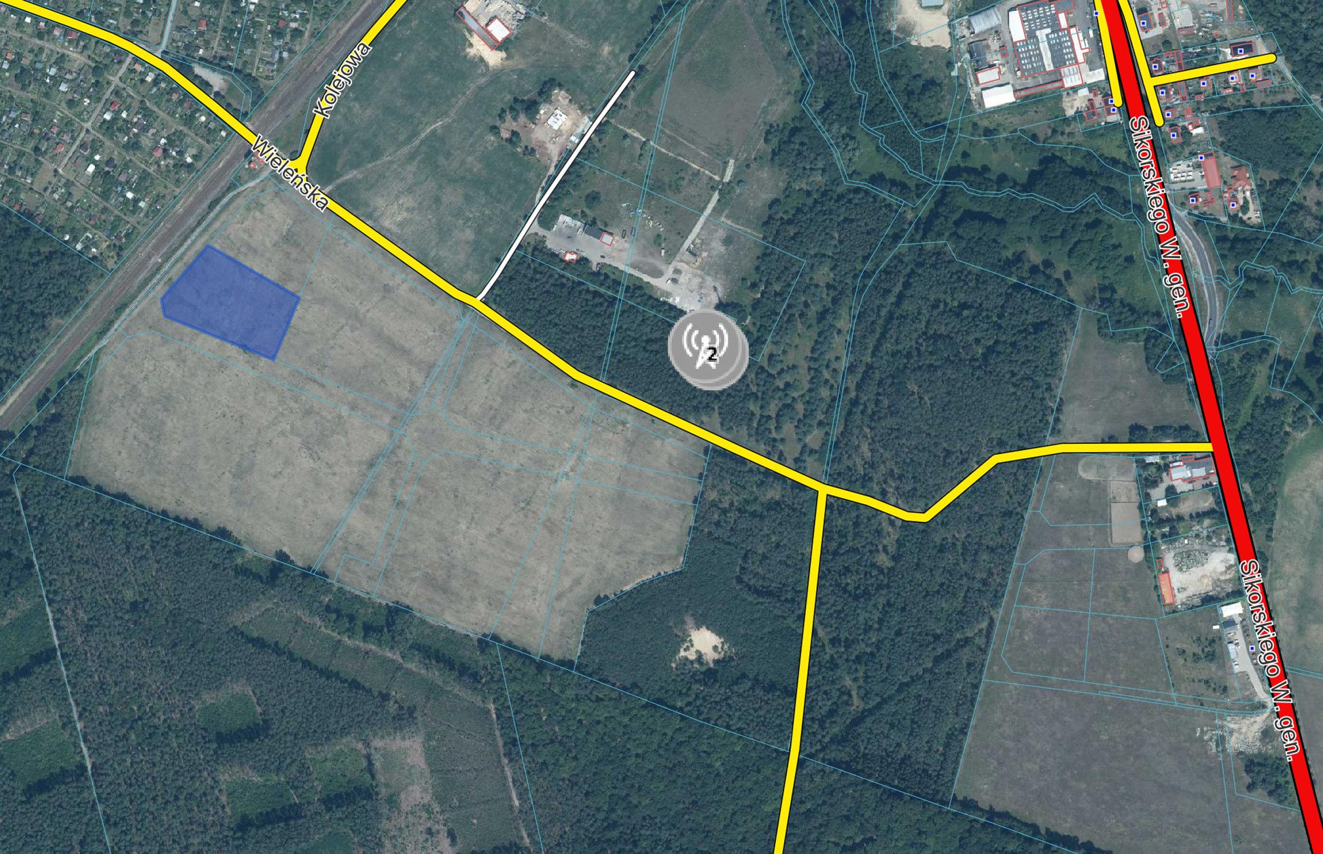

działka nr 3047/8
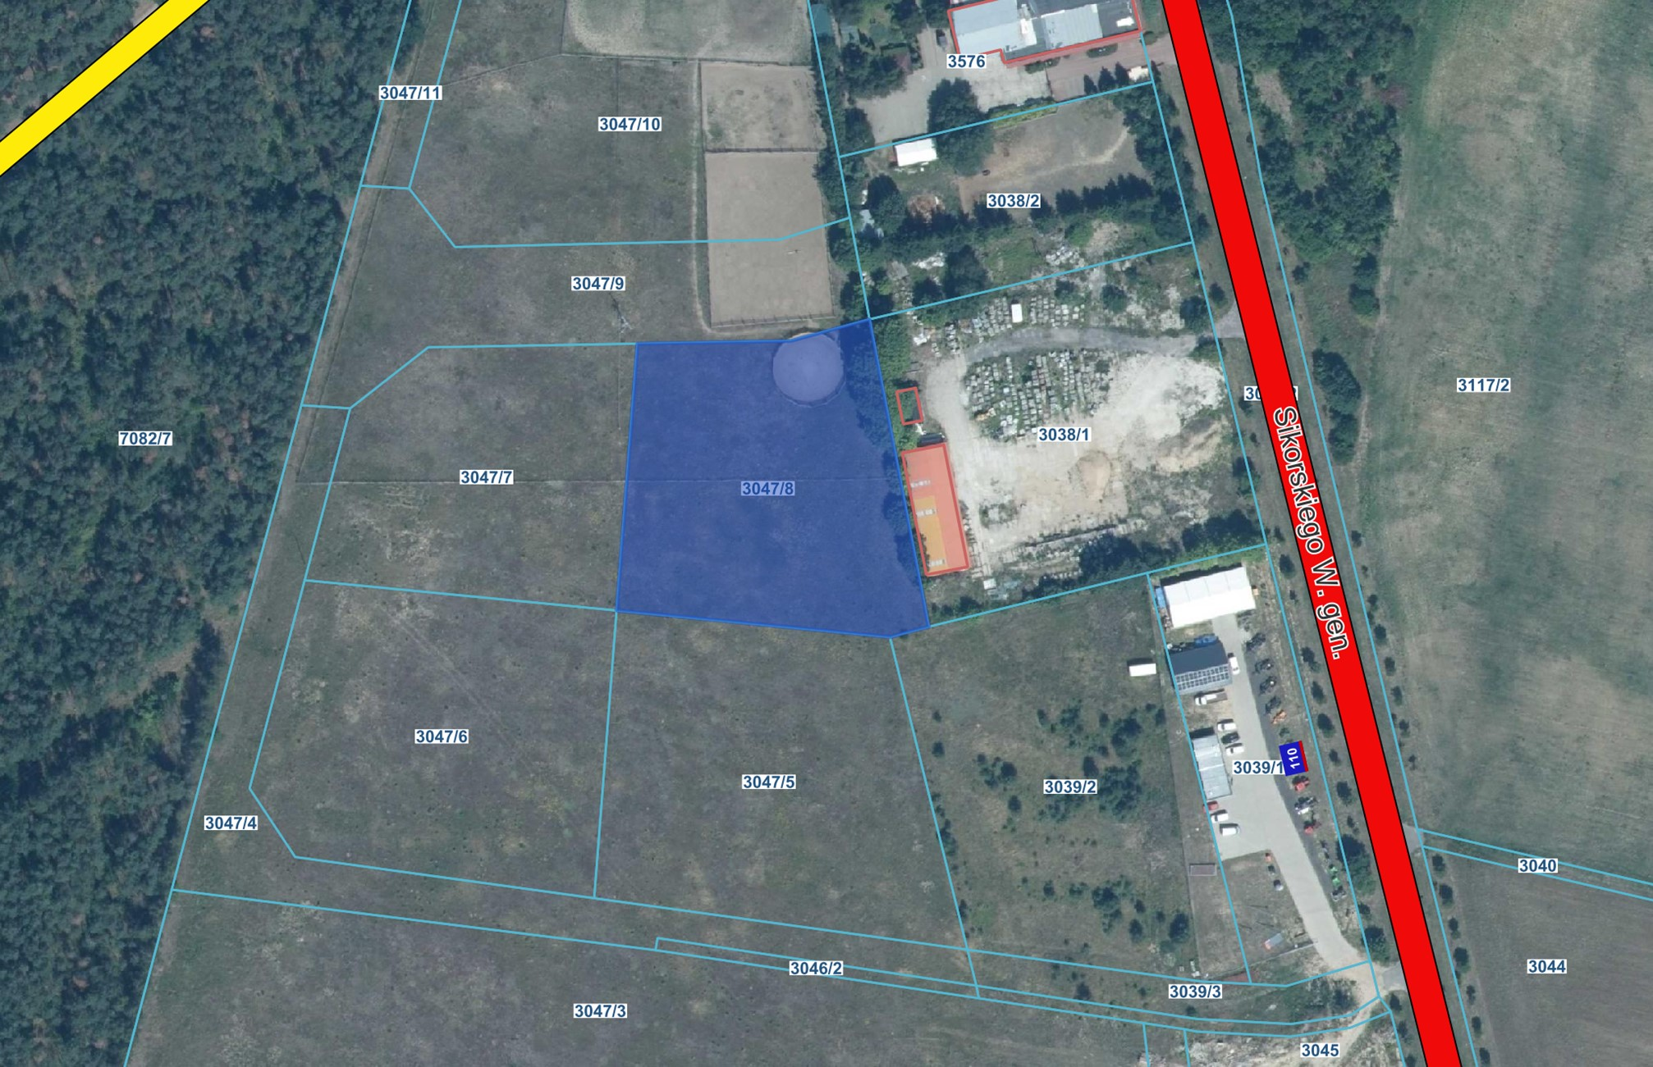

działki nr 3020/4 oraz 3020/9
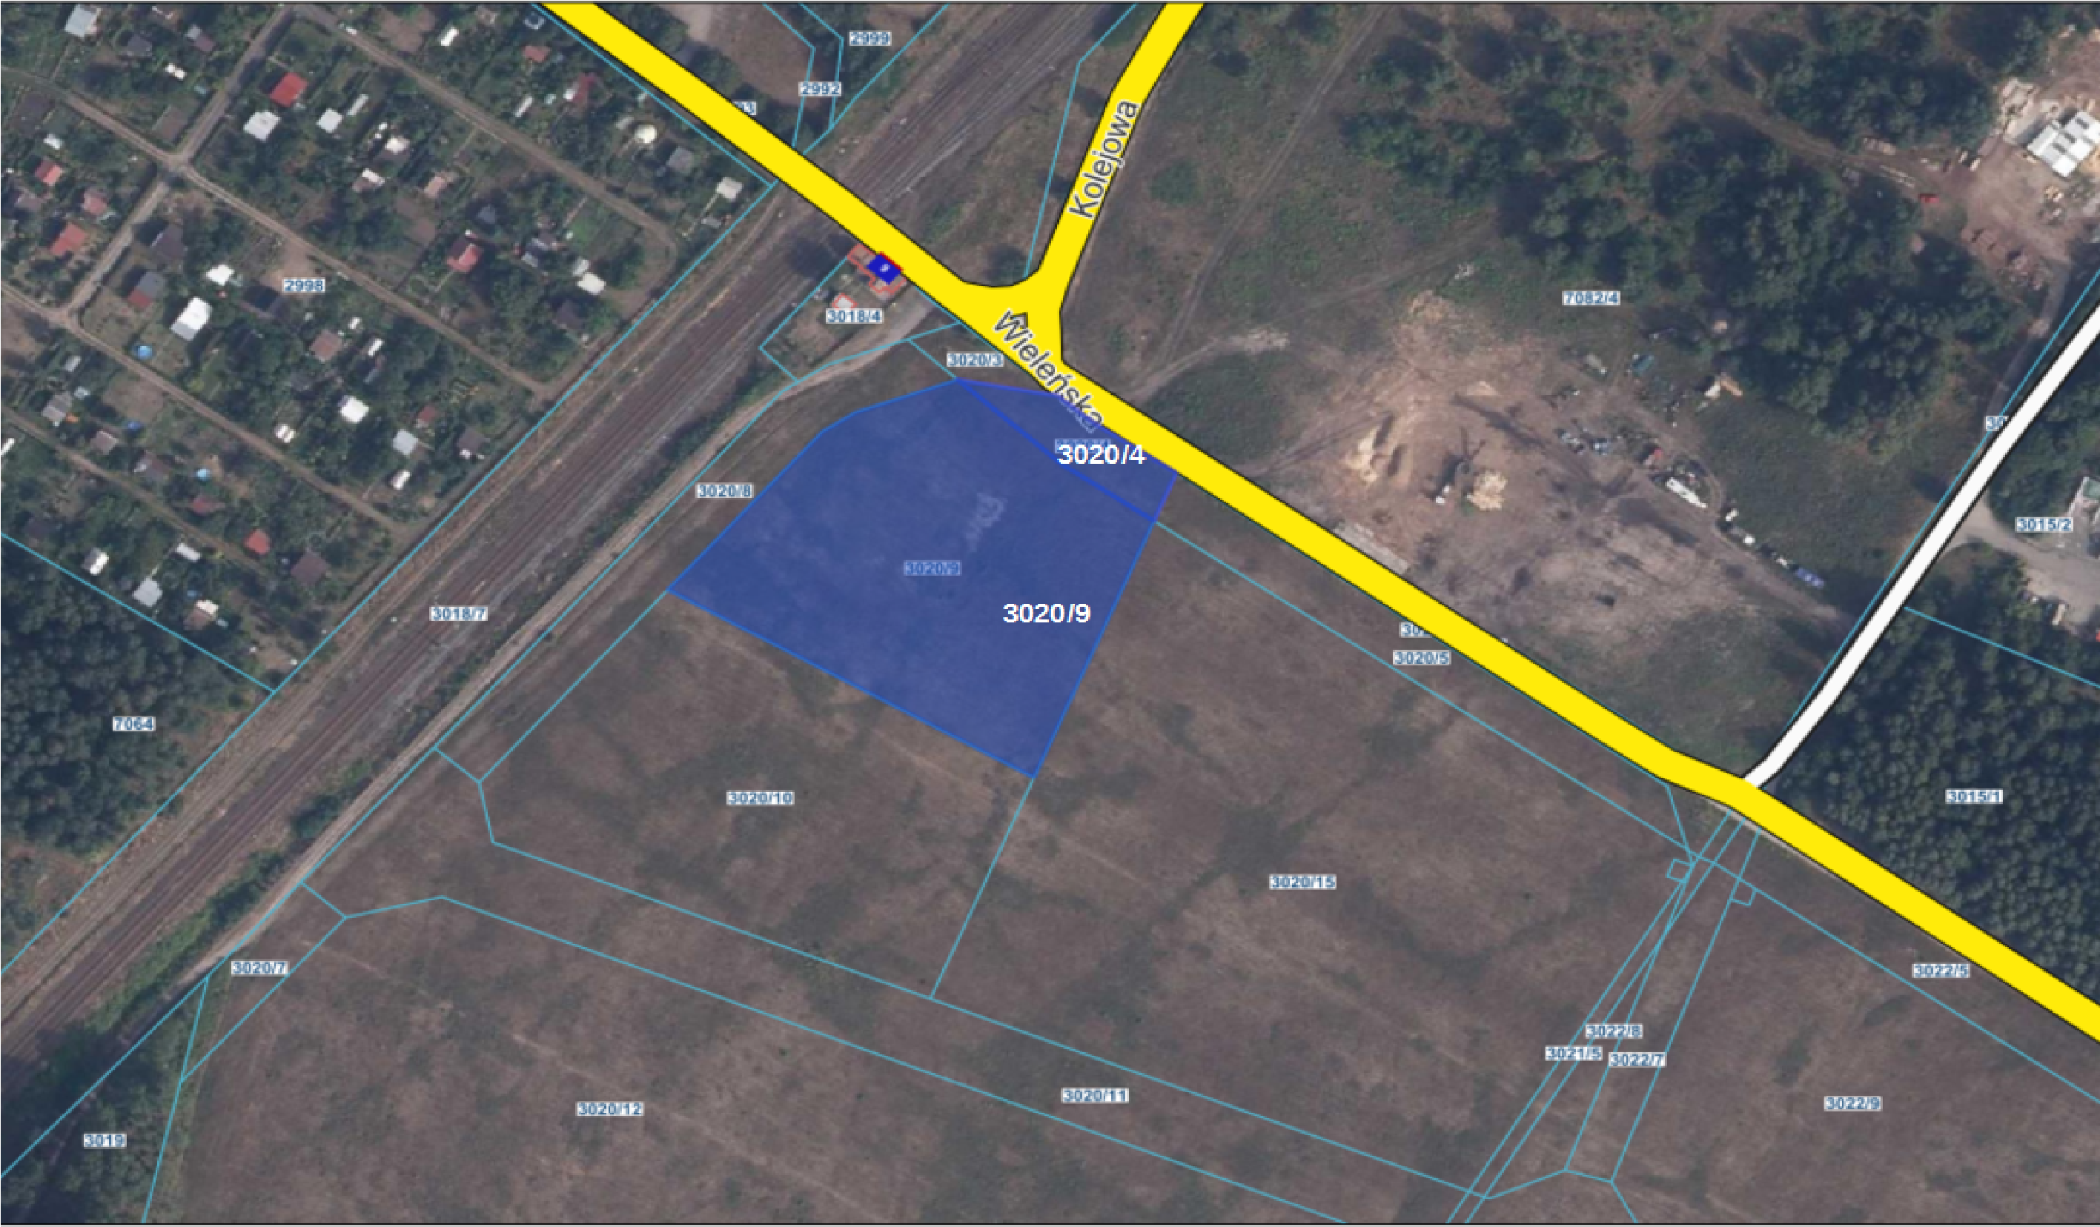

działki nr 3020/12,3021/7 oraz 3022/11
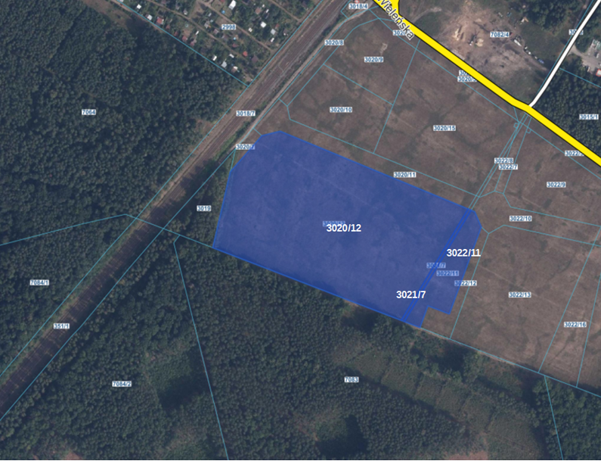

działka nr 3047/7
